# **ACTIVIDAD 1:**

# **BOOTSTRAP 5: FUNDAMENTOS DE BOOTSTRAP**

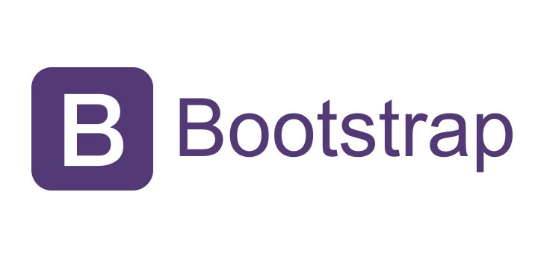

1.¿QUE ES UN FRAMEWORK?

R/Un framework es un marco o esquema de trabajo generalmente utilizado por programadores para realizar el desarrollo de software. Utilizar un framework permite agilizar los procesos de desarrollo ya que evita tener que escribir código de forma repetitiva, asegura unas buenas prácticas y la consistencia del código.

2.¿QUE ES BOOTSTRAP(Definición, creador, año)

Bootstrap es un framework CSS relativamente nuevo. Su origen se remonta al año 2011. Fue desarrollado por la compañía Twitter y su principal función era la de dar forma a un determinado sitio web a través de las librerías CSS, las cuales incluyen una amplia selección de elementos: botones, cuadros, menús, diferentes tipografías… Tan solo unos meses después de su lanzamiento, Bootstrap fue liberado con la licencia Mit.

Bootstrap fue desarrollado por Mark Otto (@mdo) y Jacob Thornton (@fat) desarrolladores del famosísimo Twitter, proveedor de servicios de micro blogueo.

3.CARACTERISTICAS DE BOOTSTRAP

**Soporte**

Esta es una de las principales señas de identidad de Bootstrap, y también una de sus grandes ventajas. Ofrece un soporte extraordinario con HTML5 y CC3. Así, los usuarios pueden hacer uso de él con una gran flexibilidad, y obteniendo unos resultados excelentes.

**Sencillo de manejar**

Gracias a un sistema GRID que permite realizar un diseño haciendo uso de 12 columnas para insertar el contenido, los usuarios pueden crear sitios web responsive de una manera mucho más sencilla e intuitiva.

**Imágenes**

A la hora de crear contenido adaptado para dispositivos móviles, el contenido en formato texto es muy importante, pero las imágenes también. Así, Bootstrap permite insertar imágenes responsive de una forma muy fácil. Basta con añadir la etiqueta “img-responsive”; de esta manera, las imágenes se adaptan de manera automática a la pantalla del dispositivo.

4.VENTAJAS Y DESVENTAJAS DE BOOSTRAP

VENTAJAS

**1.Uso fácil**

Para su acceso y modificación, solo es necesario unas nociones básicas de CSS, HTML y JavaScript.

**2. Compatible con distintos navegadores**

Hacer accesible tu página web es muy importante; por ello, poder emplear Bootstrap en los diferentes navegadores resulta del todo beneficioso.

**3. Diseño Responsive**

La importancia del diseño web responsive es notoria. De ahí que esta herramienta sea tan beneficiosa. Bootstrap ofrece todas las reglas CSS, de forma que tu página web se adapta a una gran variedad de pantallas.

**4. Comunidad web**

La comunidad de Bootstrap es muy amplia: desde sus más de 500 colaboradores; hasta todo tipo de tutoriales o foros en los que poder resolver dudas. Esta comunidad web es ideal para pedir soporte.

**5. Desarrollo rápido**

Al ser una herramienta sencilla de utilizar, el desarrollo web se agiliza. En efecto, utilizando Bootstrap el proceso es mucho más rápido.

Los bloques de código ya están preparados, por lo que los tiempos se reducen de una forma considerable; evitando así dicha escritura de código.

**6. Extensible**

Por otro lado, Bootstrap tiene a disposición multitud de herramientas para extender el framework; además de poder adaptar esta herramienta a las diversas necesidades del usuario.

**7. Personalización**

Asimismo, permite personalizar un sitio web a medida, eligiendo diferentes componentes, estilos o utilidades, entre otros.

DESVENTAJAS

* Es complicado, cambiar de versión si has realizado modificaciones profundas.
* No es ligero, y, además, para algunas funcionalidades, será necesario tener que usar [JavaScript](https://soyhorizonte.com/blog/que-es-javascript-y-como-funciona/) y jQuery.
* Debes adaptar tu diseño a un grid de 12 columnas, que se modifican según el dispositivo. Aquí empiezan los problemas, Bootstrap por defecto te trae anchos, márgenes y altos de línea, y realizar cambios específicos.

5.SISTEMAS DE REJILLAS DE BOOSTRAP 5

La rejilla o grid es la base sobre la que construiremos el layout de nuestra página, es decir, la disposición de elementos. Es el componente esencial para asegurar que nuestra web se adaptará convenientemente a diferentes resoluciones y pantallas. Bootstrap utiliza un modelo de rejilla basado en dos tipos de contenedores y una rejilla de 12 columnas que resulta muy flexible, y que como veremos podemos también alterar cuando nos resulte conveniente.

Básicamente, lo que hace Bootstrap es definir un modelo de divisor horizontal (una fila) divisible en 12 columnas. Pero con la ventaja de que podemos decir cuantas hay en cada resolución de pantalla. Esto es muy fácil de entender con un ejemplo simple: pensemos en una serie de bloques (imágenes, divisores, lo que sea) que cuando estamos en pantalla LG (más de 1200 pixels) queremos que estén todos en fila. Pero que a medida que se vaya estrechando la pantalla, en vez de desaparecer de la vista, vayan saltando de línea: 3 por fila en resolución MD (de más de 992 pixels), 2 por fila en resoluciones SM (de más de 768px), y uno por fila en móviles (pantalla XS)

Para eso, sólo tenemos que definir columnas en las que introducir los divisores con la siguiente pauta:

* Resolución LG: queremos los 4 bloques en fila. Como hay 12 columnas… pues está claro: 3 partes de 4 columnas
* Resolución MD: queremos 3 bloques por fila: como hay 12 columnas, necesitaremos 4 partes de 3 columnas
* Resolución SM: queremos 2 bloques por fila: como hay 12 columnas, pondremos 6 partes de 2 columnas
* Resolución XS: queremos 1 bloque por fila: es decir, una parte de 12 columnas.

6.LICENCIA DE BOOTSTRAP 5

Bootstrap se publica bajo la licencia "Apache 2 License" y está protegido por el siguiente copyright: "copyright 2013 Twitter". Para comprender en detalle lo que puedes y no puedes hacer con esta licencia, lee las siguientes secciones.

**Lo que te permite la licencia**

* Descargar y usar gratuitamente Bootstrap entero o alguna de sus partes, tanto para uso personal, empresarial y/o comercial.
* Utilizar e incluir Bootstrap en cualquier paquete o distribución de software que crees.
* Redistribuir cualquier parte de Bootstrap sin mencionar quiénes son sus autores.
* Utilizar cualquier elemento propiedad de la empresa Twitter de forma que parezca que Twitter apoya o tiene alguna relación con tu proyecto.
* Utilizar cualquier elemento propiedad de la empresa Twitter de forma que parezca que tú has creado ese elemento de Twitter.

**Lo que te obliga la licencia**

* Incluir una copia de la licencia de Bootstrap en cualquier distribución de software que crees e incluya Bootstrap.
* Indicar de forma clara quiénes son los autores de Bootstrap.

**Lo que no te obliga la licencia**

* Incluir en tu software el código fuente de Bootstrap o de cualquier variación de Bootstrap que hayas creado.
* Hacer públicos los cambios y mejoras que hayas hecho sobre Bootstrap, aunque sus autores estarán encantados si lo haces.